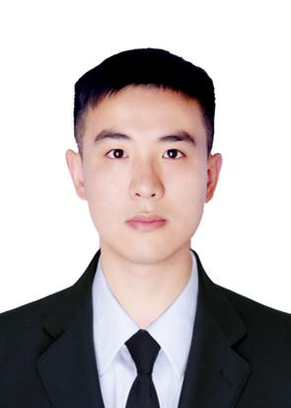

2017.9-2018.6 担任辅导员助理，协助辅导员进行班级管理，统计整理同届同学的就业情况和档案派遣工作。

负责班级党员的发展工作。

2018.9-2019.6 进入学生会生活部，负责检查宿舍用电安全和组织寝室文化节活动

**校内经历**

求职意向：结构工程师.

地址：山西平遥

生日：1996.06.16

工作积极认真，细心负责，能很快适应新环境，熟练运用办公自动化软件，具有良好的专业知识，善于在工作中提出问题，发现问题、解决问题，有较强的分析能力；动手能力强，喜欢和善于迎接新挑战，可承受较大压力。

**技能证书**

**语言技能：**英语CET4

**专业技能：**熟练操作ProE三维软件，ANSYS有限元软件

**办公技能：**Office软件：熟练操作word，powerpoint，excel

2016.11  获大学生全国数学竞赛三等奖

2015.10 获学校三好学生称号

2019年东北大学硕士研究生二等学业奖学金

2016.9-2017.6 连续两年获国家励志奖学金

2014.9-2018.6  连续获学校奖学金

2018年东北大学硕士研究生一等学业奖学金

**荣誉奖励**

2016.9-2017.5 参加无碳小车设计比赛 队长 获校级二等奖。主要负责无碳小车结构设计及协调组内事务

参与“多级失谐非线性叶盘复杂系统动力学特性及减振优化方法研究”负责叶盘系统的减缩建模和动力学分析

**实践活动**

2014.9-2018.7 哈尔滨理工大学 机械设计制造及其自动化（本科）

主修课程：机械设计、机械原理、工程制图、互换性与技术测量、机械制造技术基础、材料力学、理论力学

2018.9-至今 东北大学(推荐免试) 机械设计及理论（硕士）

研究方向：复合材料转子系统动力学特性研究及不确定性分析

邮箱：lzf2429499849@163.com

政治面貌：中共党员

**刘子锋**

电话：18804029246

学历：硕士

**教育背景**

**自我评价**